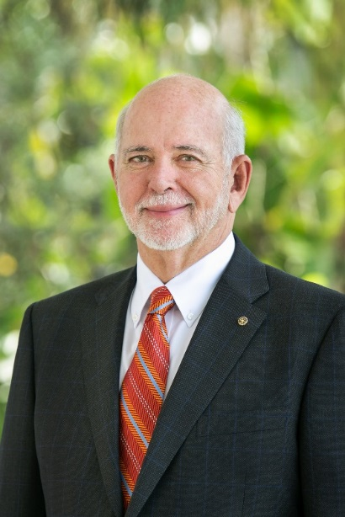

배리 래신

2018-19 회장

이스트 나소 로타리클럽

바하마 뉴프로비던스
래신 피지명자는 미국 플로리다 대학교에서 보건 및 병원 행정분야에서 MBA 학위를 받았으며, 바하마에 소재한 아메리칸 칼리지 보건 고위행정가 교육과정 제 1기 펠로우였다. 최근 그는 37년간 재직해 오던 닥터스 하스피털 헬스 시스템에서 은퇴했지만, 자문으로 계속 일하고 있다. 미국 병원협회 평생 회원이며, 바하마 퀄리티 카운슬, 보건교육 카운슬, 고용주 연합회 등 여러 단체의 이사로 활동해 왔다.
1980년에 로타리 활동을 시작, RI 이사를 역임했으며 현재 로타리재단 이사회 부이사장을 맡고 있다. RI 연수리더를 역임했고 최근에는 K.R. 라빈드란 2015-16 RI 회장 에이드로 활동했다.
로타리 최고의 영예인 '초아의 봉사상'을 수상했으며 2010년 아이티 지진 구호를 위한 노력에 앞장 선 공로로 다양한 인도주의 표창을 받았다. 부인 에스더 여사와 함께 로타리재단 고액기부자이자 베네팩터이다.

